ПРОЈЕКАТ ИЗГРАДЊЕ ЦРПНЕ СТАНИЦЕ НА КАНАЛУ ЈАРАЧКА ЈАРЧИНА
И ТРАНЗИТНОГ ЦЕВОВОДА ОД ЦРПНЕ СТАНИЦЕ
ДО АКУМУЛАЦИЈА БОРКОВАЦ И ПАВЛОВЦИ

Република Србија улаже велике напоре да повећа степен отпорност на климатске промене и промовише одрживо коришћење својих ресурса, посебно у сектору пољопривреде, који је значајан корисник воде у земљи.

Планови Владе су позитивно оцењени од стране међународне заједнице донатора и у јануару 2018. године потписан је Меморандум о разумевању (МоР) између Министарства пољопривреде, шумарства и водопривреде Републике Србије (МПШВ), Организације УН за храну и пољопривреду (ФАО) и Европске банке за обнову и развој (ЕБРД) на основу ког су сви сагласни да спроводе заједничке активности које имају за циљ јачање пољопривредно-прехрамбеног сектора Србије.

Меморандум о разумевању дефинише споразум о будућој сарадњи, напомињући да је Влада Србије као главни приоритет навела обнову и модернизацију постојећих водопривредних система.

Инвестиције ће се реализовати преко Републичке Дирекције за воду Министарства пољопривреде, шумарства и водопривреде Републике Србије и ЈВП Воде Војводине. Израду Пројекта спроводи Јавно водопривредно предузеће „Воде Војводине” уз подршку Општина Рума и Сремска Митровица.

Предмет овог пројекта је изградња црпне станице на каналу Јарачка Јарчина и транзитног цевовода од црпне станице до постојећих акумулација Борковац и Павловац. Изградњом предметног потисног цевовода ће се пребацивати потребна количина вода за наводњавање око 3500 ха која се налази у околини споменутих акумулација.

Вештачка језера би послужила као акумулације и омогућила би снабдевање 3.500 ha воћњака и винограда. Такође, како би се повећала ефикасност наводњавања постоји предлог о повезивању суседних језера. Пројекат би реализовао Јавно водопривредно предузеће “Воде Војводине”.

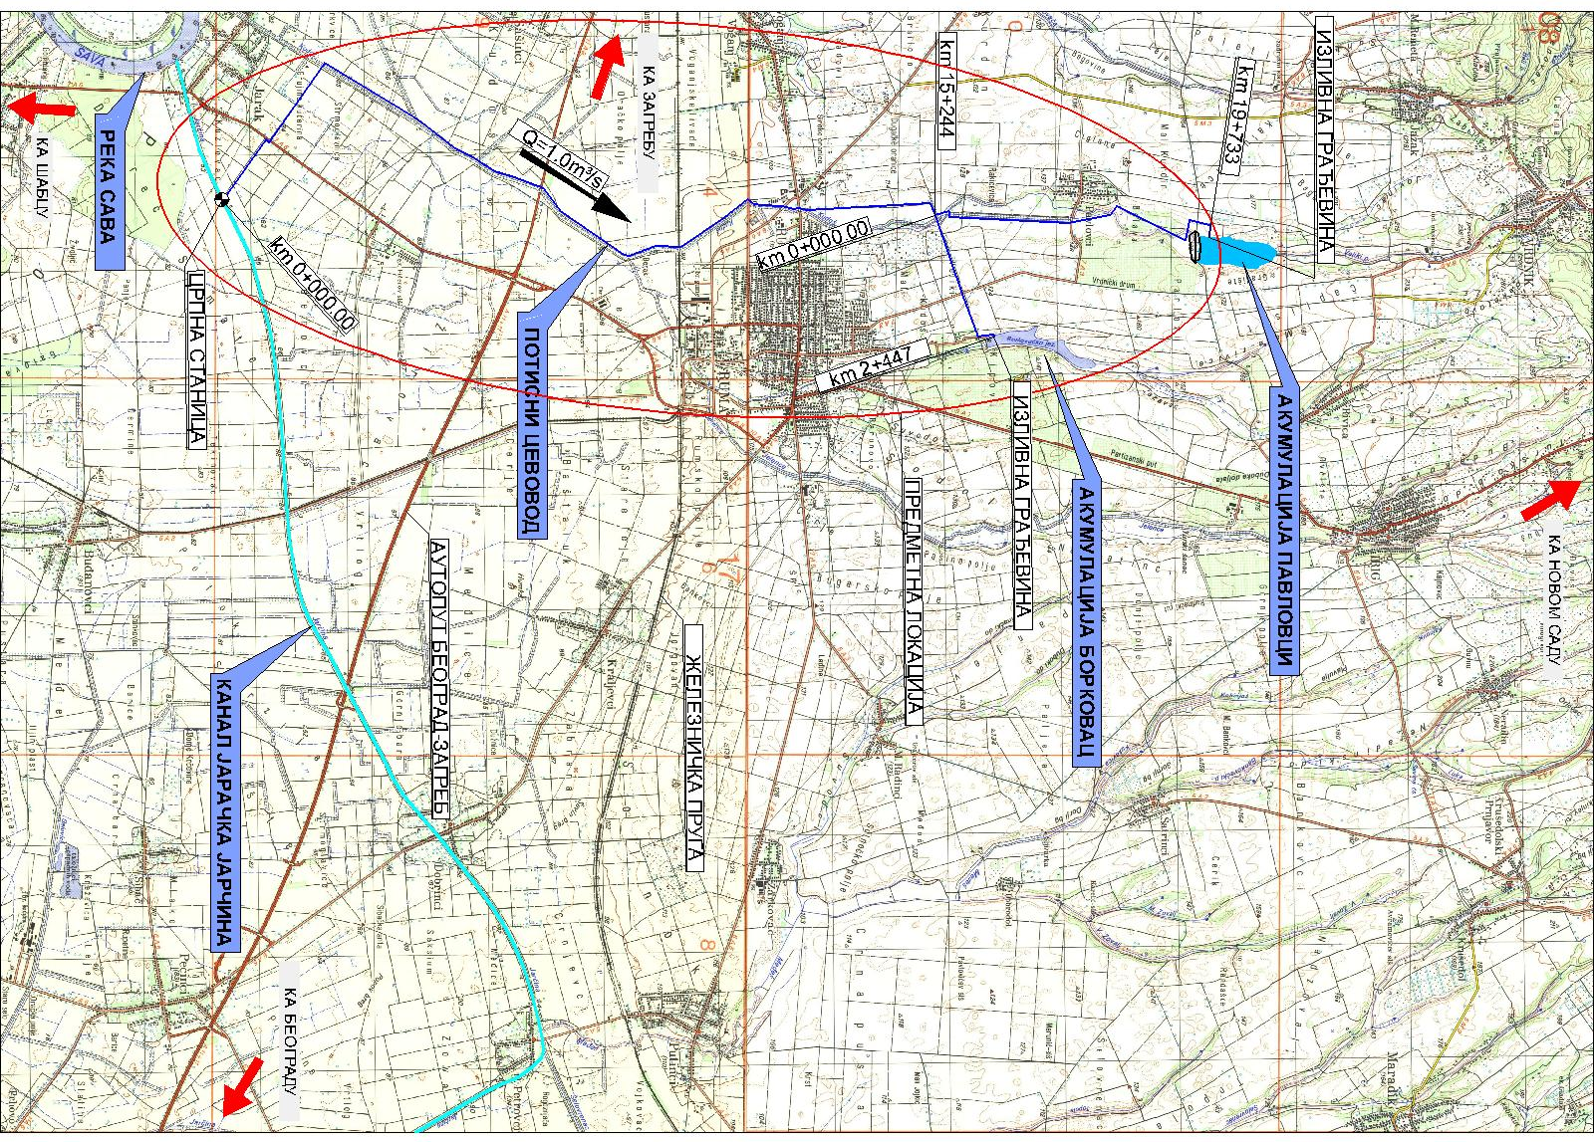

Реализација пројекта подразумева изградњу следећих капацитета:

- Изградња нове црпне станице Кудош 1 на обали канала Јарачка Јарчина, капацитета 1 m³/s;
- Постављање цевовода пречника 1.100 mm (под притиском) који ће пратити водоток Кудош;
- На месту одвајања цевовода за Павловачко и Борковачко језеро, уместо црпне станице Кудош 2, пројектоваће се затварачница са затварачима са електро погоном. Овиме ће се избећи изградња и друге трафостанице која би морала да се изгради у случају постојања ЦС Кудош 2 и део система ће користити обновљиве изворе енергије;
- Постављање цевовода под притиском од затварачнице са вентилима до језера Борковац;
- Постављање цевовода под притиском од затварачнице са вентилима до језера Павловац.

